Guía de trabajo autónomo (plantilla)
El trabajo autónomo es la capacidad de realizar tareas por nosotros mismos, sin necesidad de que nuestros/as docentes estén presentes.
Centro Educativo:
Educador/a:
Nivel: cuarto año
Asignatura: Educación Física
- Me preparo para hacer la guía
Pautas que debo verificar antes de iniciar mi trabajo.
Materiales o recursos que voy a necesitar | La guía de trabajo autónomo.  Ropa y calzado cómodo para realizar las actividades.  Mi casa.
Condiciones que debe tener el lugar donde voy a trabajar | Los diferentes espacios dentro de mi casa y el jardín, la cochera o el patio que voy a utilizar, deben ser áreas despejadas sin objetos que me puedan lastimar.
Tiempo en que se espera que realice la guía | Requiero de 30 a 40 minutos.
- Voy a recordar lo aprendido en clase.
Indicaciones | Recuerdo que en mi clase de Educación Física estudiamos que la recreación, como aprovechamiento del tiempo libre, es muy importante para las personas, para su distracción física y mental. Estudiamos que el deporte es una excelente práctica recreativa, donde es imprescindible el movimiento corporal. Los deportes tradicionales son prácticas recreativas muy populares Costa Rica.  A partir de los siguientes cuadros, repaso lo discutido en clase.  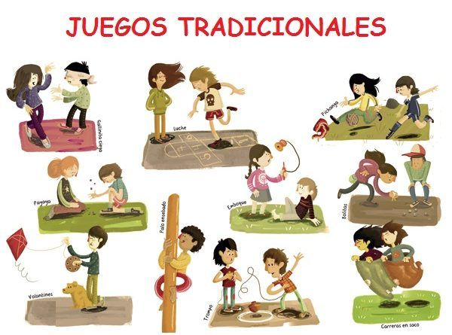  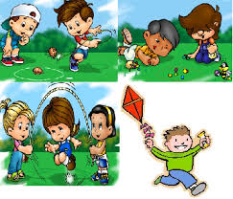  https://activatejerte.files.wordpress.com/2014/03/juegos-tradicionales-21.jpg
Actividad  Preguntas para reflexionar y responder | Me pregunto:  ¿Cuántos tipos de juegos tradicionales de Costa Rica conozco?  ¿Cómo puedo realizar un juego tradicional en mi casa?
- Pongo en práctica lo aprendido en clase
Indicaciones | Pido ayuda a un miembro de mi familia para que busquemos en internet acerca de diferentes juegos tradicionales de Costa Rica.  Puedo buscar en este enlace: http://www.kerwa.ucr.ac.cr/bitstream/handle/10669/8997/Juegos%20tradicionales.pdf?sequence=1&isAllowed=y  Si en mi hogar no contamos con acceso a internet, consulto a mi familia acerca de diferentes tipos de juegos tradicionales que realizamos en Costa Rica, tales como gallinita ciega, suiza, escondido, trompo, bolinches, quedó, carreras de sacos, jackses y rayuela.  - Invito a los miembros de mi familia a que juguemos “escondido”.  1. El grupo de jugadores elige a la persona encargada de buscar a los demás, tradicionalmente llamados "el policía" o "el que sigue".  2. La persona elegida tiene que contar con los ojos cerrados hasta el número que se decida, suelen ser 10, 20 o 50.  3. Al terminar de contar, la persona debe avisar diciendo "ya voy" o "el que no se ha escondido, tiempo ha tenido" y comenzar a buscar a los demás.  4. Al encontrar a una de las personas escondidas tiene que señalarlo y decir “te encontré” y continuar buscando.  5. Si una de las personas quiere ganar el juego y salvarse de ser encontrado, tiene que correr hasta el lugar donde se estaba contando (llamado "casa") y tocarlo.  https://www.conmishijos.com/ninos/ocio/juego-del-escondite-juegos-tradicionales-para-ninos/  Después, si contamos con tiempo extra, puedo practicar con ellos otro juego tradicional.
Indicaciones o preguntas para auto regularse y evaluarse | Respondo a estas preguntas:  - ¿Cuántos tipos de juego tradicionales de Costa Rica pude conocer?  - ¿Pude realizar al menos un juego tradicional en mi casa como práctica recreativa?

Con el trabajo autónomo voy a aprender a aprender
Reviso las acciones realizadas durante la construcción del trabajo.

Marco una X encima de cada símbolo al responder las siguientes preguntas
¿Leí las indicaciones con detenimiento?
¿Subrayé las palabras que no conocía?

¿Busqué en el diccionario o consulté con un familiar el significado de las palabras que no conocía?
¿Me devolví a leer las indicaciones cuando no comprendí qué hacer?

Con el trabajo autónomo voy a aprender a aprender
Valoro lo realizado al terminar por completo el trabajo.

Marca una X encima de cada símbolo al responder las siguientes preguntas
¿Leí mi trabajo para saber si es comprensible lo escrito o realizado?
¿Revisé mi trabajo para asegurarme si todo lo solicitado fue realizado?

¿Me siento satisfecho con el trabajo que realicé?
Explico ¿Cuál fue la parte favorito del trabajo?

¿Qué puedo mejorar, la próxima vez que realice la guía de trabajo autónomo?

